
Laboratorio de Ciencias: Biología
Nivel: 6ºA
Fecha: 03 – 10 – 24

Experiencia práctica Nº 1:
“Reino de los Hongos”

Estudiantes: __________________________________________________________

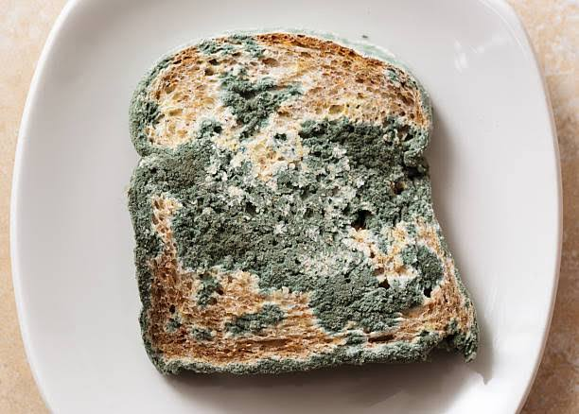
Introducción:
Los hongos son un grupo de organismos con características propias de nutrición, fisiología reproducción y organización, que forman un reino aparte de las plantas y los animales, denominado fungi, el cual está definido en parte por su forma de nutrición, que es por absorción.

Objetivo:
Observar el crecimiento del moho de pan

Materiales y Sustancias:
- 2 rebanadas de pan
- Cinta adhesiva
- Tijeras
- Lápiz, plumones

Procedimiento:
- Las rebanadas se cortarán a la mitad
- Cada mitad se colocará en una bolsa, de la siguiente forma:
- Se dejan dos con la bolsa abierta y dos con la bolsa sellada.
- Luego una de bolsa abierta junto a una sellada se dejan en un lugar oscuro, las otras en lugar al aire libre.
- Cada dos días observarán las muestras y anotarán lo observado

Tabla nº 1

Características observadas
Muestra | Apariencia | Olor | Comentario adicional
Bolsa abierta al aire libre
Bolsa sellada al aire libre
Bolsa abierta en la oscuridad
Bolsa sellada en la oscuridad

